**周报**

1. 分析修改房价预测的代码，处理更多的离群点，以更多种特征选择方法进行特征选择，进一步的提升性能。

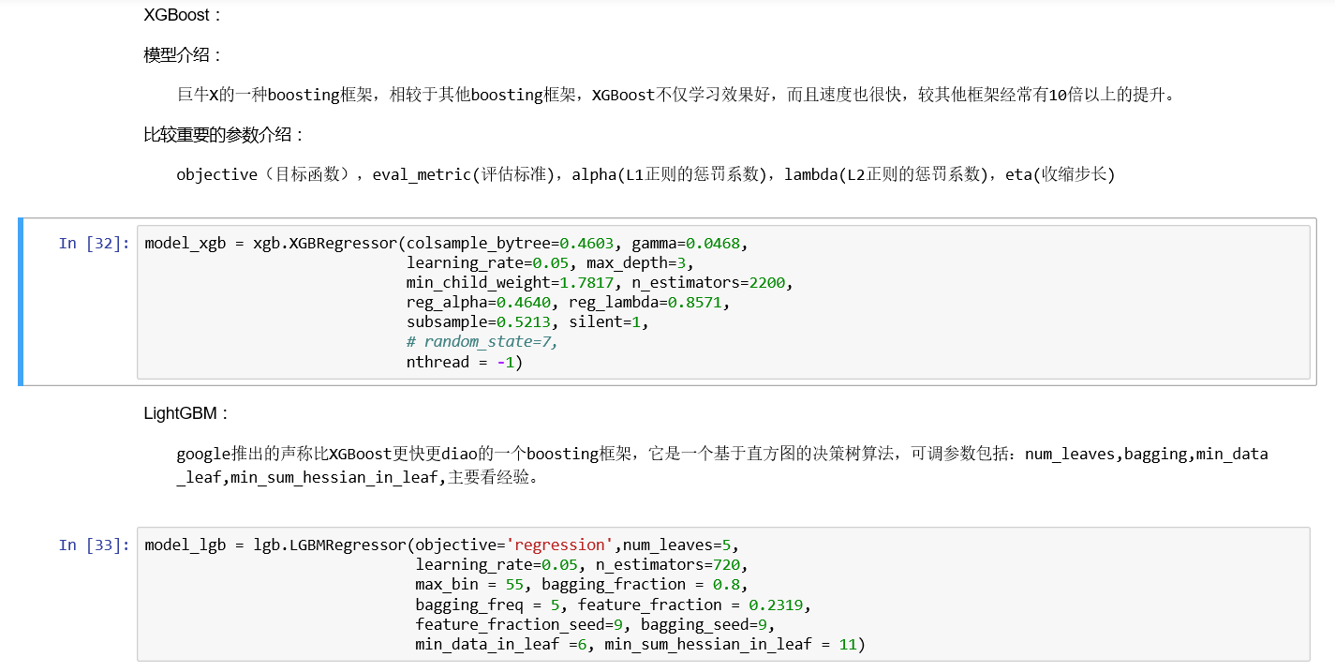

1. 实现堆叠模型，得到的堆叠结果使得性能的到了进一步的提升。

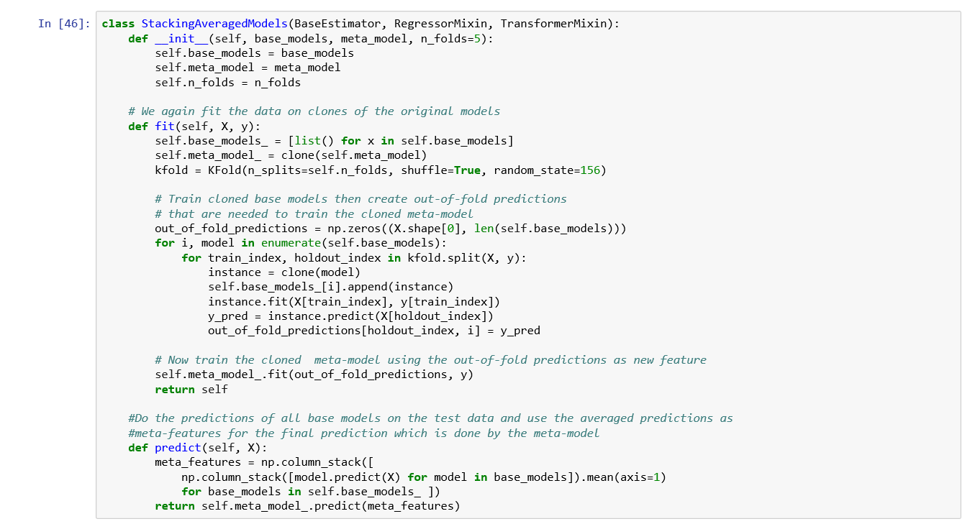

1. 最终对多种模型的结果进行线性组合。

